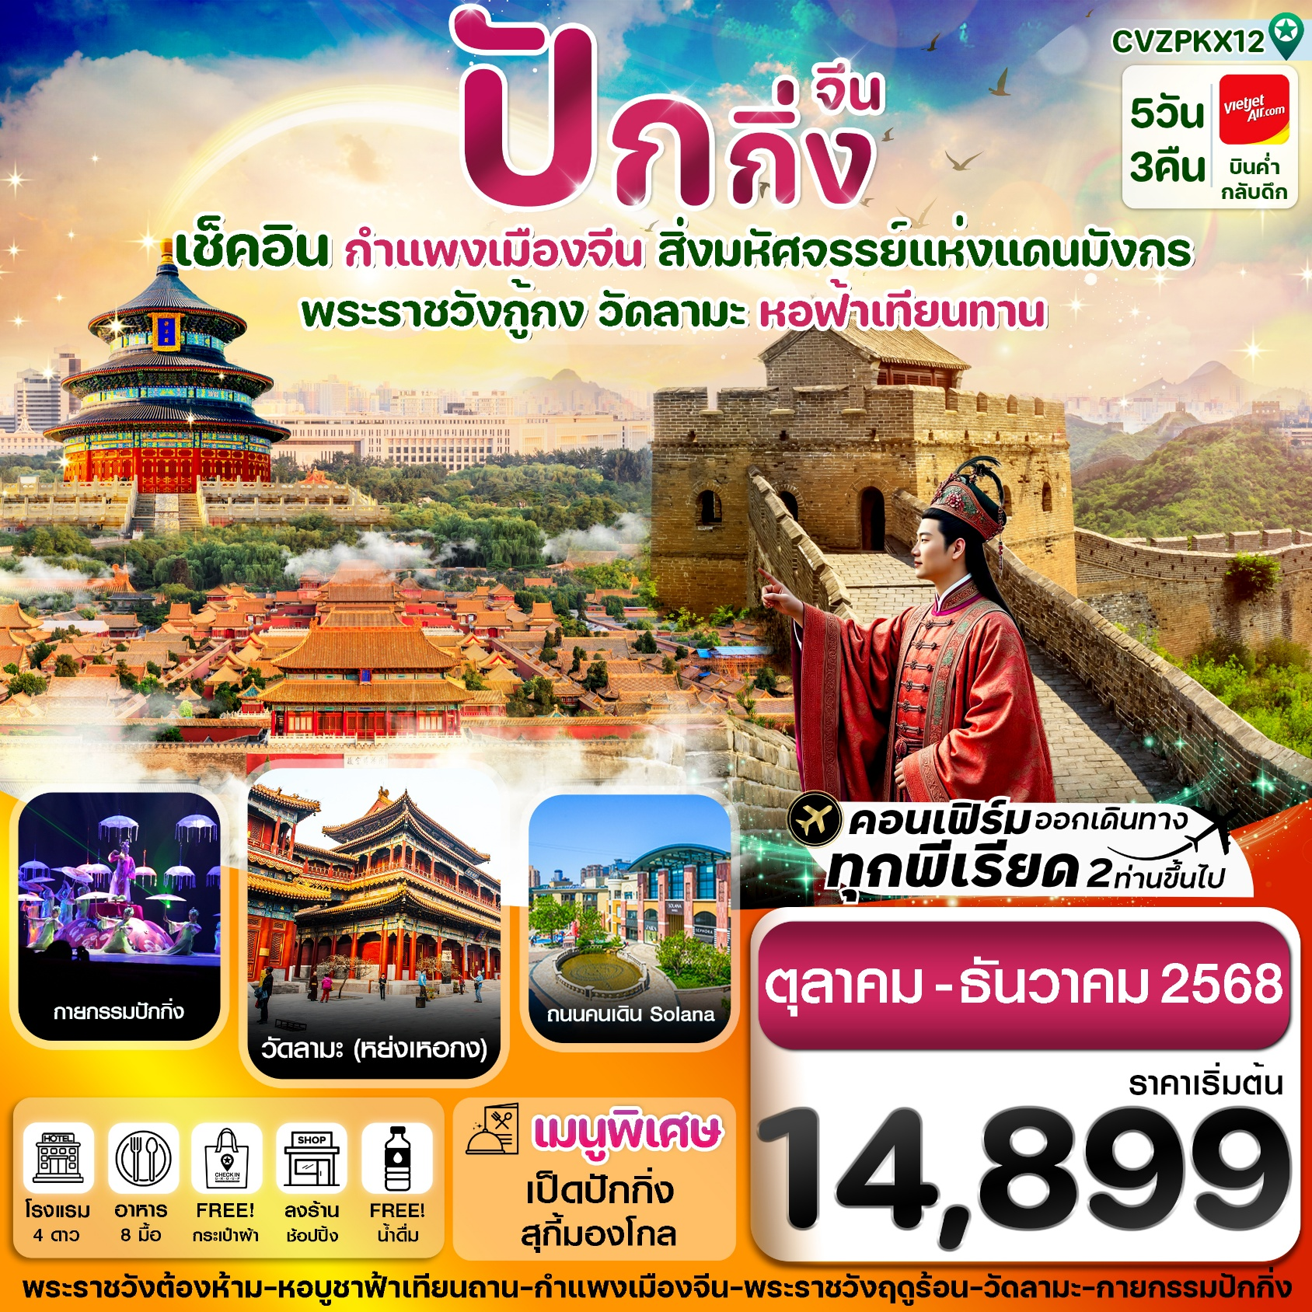

✅ เช็คอิน พระราชวังกู้กง มรดกโลกอันยิ่งใหญ่แห่งแดนมังกร
✅ เที่ยวชม จัตุรัสเทียนอันเหมิน ใหญ่ที่สุดในโลก ใจกลางเมืองปักกิ่ง
✅ เยือนกำแพงเมืองจีน ด่านจวียงกวน สิ่งก่อสร้างสุดอลังการ 1 ใน 7 สิ่งมหัศจรรย์โลก
✅ ชมหอสักการะฟ้าเทียนถาน หนึ่งในมรดกโลก
✅ วัดลามะ วัดศักดิ์สิทธิ์หนึ่งเดียวในจีนที่ผสมผสานเอกลักษณ์แห่ง 4 ชนชาติ
✅ ช้อปปิ้งเต็มอิ่มที่ ถนนคนเดินเฉียนเหมิน ถนนคนเดินโซลาน่า ถนนหวังฝูจิ่ง ทั้งอาหาร และสินค้าแบรนด์ดัง
✅ แถมฟรีกระเป๋าผ้าท่านละ 1 ใบ

กำหนดการเดินทาง : ตุลาคม-ธันวาคม 2568
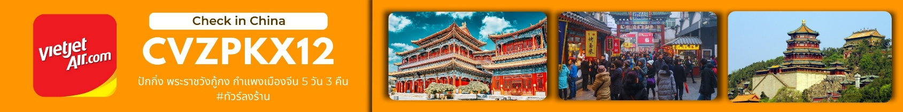
เส้นทางการบิน |  | เที่ยวบิน | เวลาออก-เวลาถึง |  |  | ระยะเวลาเดินทาง
สุวรรณภูมิ-ปักกิ่ง (BKK-PKX) |  | VZ3718 | 19.15-01.10+1 |  |  | 4 ชั่วโมง 45 นาที
ปักกิ่ง-สุวรรณภูมิ (PKX-BKK) |  | VZ3719 | 02.15-06.10 |  |  | 4 ชั่วโมง 55 นาที
กรณีลูกค้ามีซื้อตั๋วภายในประเทศ กรุณาสอบถามคอนเฟิร์มตารางการบินกับทางเจ้าหน้าที่อีกครั้ง
เที่ยวบิน, ราคาตั๋วและรายการอาจมีการเปลี่ยนแปลงได้ตามความเหมาะสม โดยมิต้องแจ้งให้ ทราบล่วงหน้า
วันที่ | รายการท่องเที่ยว |  | รายละเอียดมื้ออาหาร  จำนวน 8 มื้อ |  |  |  | โรงแรมที่พัก  หรือเทียบเท่า
 |  |  | เช้า | เที่ยง | เย็น
1 | กรุงเทพฯ (สุวรรณภูมิ)-ปักกิ่ง-เข้าที่พัก  VZ3718 (19.15-01.10)+1 |  | - | - | - |  | Golden Finix Hotel  4 ดาวหรือเที่ยบเท่า
2 | พระราชวังฤดูร้อน-ร้านชา-หอบูชาฟ้าเทียนถาน-ถนนโบราณเฉียนเหมิน-กายกรรมปักกิ่ง |  | 🍽 | 🍽 | 🍽 |  | Golden Finix Hotel  4 ดาวหรือเที่ยบเท่า
3 | กำแพงเมืองจีนด่านจวียงกวน-ร้านหยก-ถนนคนเดินซานหลี่ถุน-ร้านยางพารา-ถนนหวังฝูจิ่ง-  เมืองจำลองใต้ดิน |  | 🍽 | 🍽  เป็ดปักกิ่ง | 🍽 |  | Golden Finix Hotel  4 ดาวหรือเที่ยบเท่า
4 | จัตุรัสเทียนอันเหมิน-พระราชวังกู้กง-นวดฝ่าเท้าสมุนไพร-วัดลามะ-ร้านไข่มุก-ช้อปปิ้งโซลาน่า- เดินทางไปสนามบินเพื่อเตรียมตัวเดินทางกลับ |  | 🍽 | 🍽  สุกี้มองโกล | X
5 | เดินทางกลับกรุงเทพฯ(สุวรรณภูมิ)  VZ3719 (02.15-06.10) |  |  | - | -

วันแรก | กรุงเทพฯ(สุวรรณภูมิ)-ปักกิ่ง-เข้าที่พัก VZ3718
16.00 น. คณะพร้อมกัน ณ สนามบินสุวรรณภูมิ ชั้น 4 เคาน์เตอร์ สายการบิน VIETJET เจ้าหน้าที่ของบริษัทฯ คอยอำนวยความสะดวกให้แก่ท่านก่อนเดินทางขึ้นเครื่อง
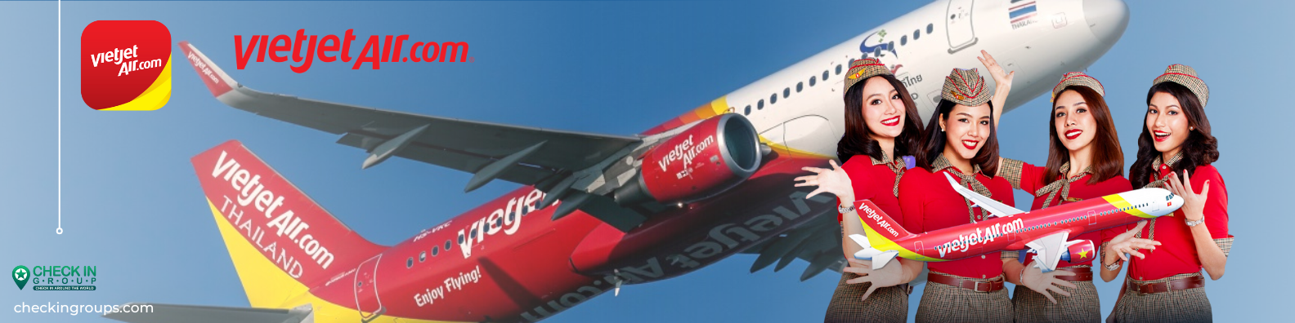
19.15 น. นำท่านเหินฟ้าสู่ เมืองปักกิ่ง โดยเที่ยวบินที่ VZ3718 ไม่รวมบริการอาหารบนเครื่อง

วันที่สอง | พระราชวังฤดูร้อน-ร้านชา-หอบูชาฟ้าเทียนถาน-ถนนโบราณเฉียนเหมิน-กายกรรมปักกิ่ง
01.10+1 น. เดินทางถึงท่าอากาศยานเมืองปักกิ่ง หลังผ่านพิธีการตรวจคนเข้าเมืองเรียบร้อยแล้ว นำท่านเดินทางเข้าที่พัก
(เวลาที่ประเทศจีนเร็วกว่าที่ไทย 1 ชั่วโมง)
🛏️นำท่านเข้าสู่ที่พัก Golden Finix Hotel / หรือเทียบเท่า
เช้า รับประทานอาหารเช้า ณ ห้องอาหารของโรงแรมที่พัก (1)
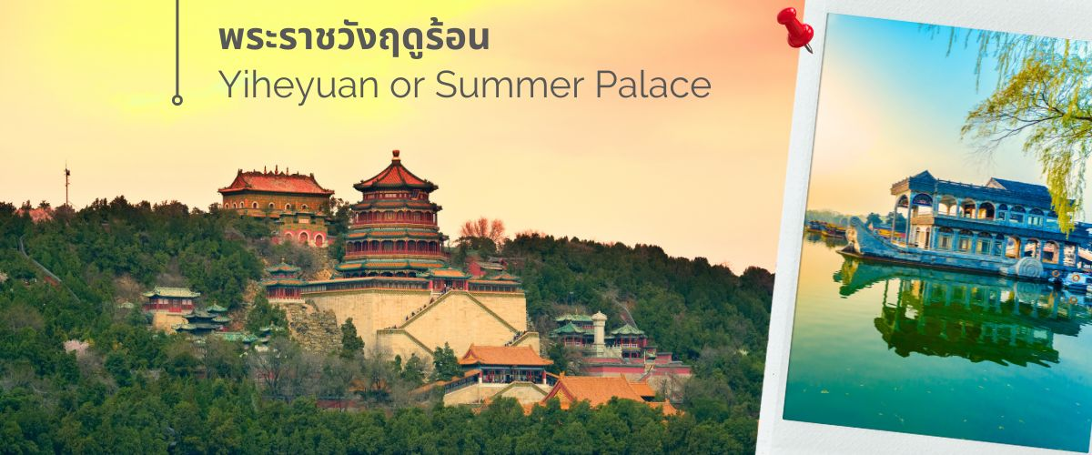
นำท่านชมความสวยงามของ พระราชวังฤดูร้อน(Yiheyuan or Summer Palace) หรือ อี้เหอหยวน ในอดีตคือวังหลวงและสวนดอกไม้ของพระเจ้ากุบไลข่าน เป็นหนึ่งในสัญลักษณ์สำคัญของประเทศจีน และได้รับการขึ้นทะเบียนเป็นมรดกโลกที่สะท้อนให้เห็นถึงความยิ่งใหญ่ของราชวงศ์ชิง ที่นี่เต็มไปด้วยความงดงามของสถาปัตยกรรมและภูมิทัศน์อันเป็นเอกลักษณ์ ประกอบด้วยพระตำหนักบนเนินเขาสูง 60 เมตร ทะเลสาบคุนหมิง ที่ขุดขึ้นเองจากแรงงานคนที่สวยงามระยิบตา และสวนสีเขียว ครอบคลุมพื้นที่ราว 3 ตารางกิโลเมตร โดย 3 ใน 4 ของพื้นที่ทั้งหมดเป็นน้ำ สถาปัตยกรรมแต่ละส่วนของพระราชวังแห่งนี้ ล้วนมีความหมายและสัญลักษณ์ที่ซ่อนอยู่ เช่น สะพานยาว 17 ช่อง ซึ่งเป็นสัญลักษณ์ของ จักรพรรดิและอำนาจ เจดีย์ทรง 8 เหลี่ยม พระตำหนักที่ยิ่งใหญ่ไม่น้อยไปกว่าพระราชวังต้องห้าม เป็นต้น

เที่ยง รับประทานอาหารกลางวัน ณ ภัตตาคาร (2)
นำท่านเดินทางสู่ หอบูชาฟ้าเทียนถาน หนึ่งในมรดกโลก และเป็นสัญลักษณ์สำคัญของเมืองปักกิ่ง มีอายุกว่า 600 ปี สร้างขึ้นเพื่อเป็นสถานที่ประกอบพิธีบูชาบวงสรวงขอพรจากฟ้า หอบูชาฟ้าเทียนถาน สร้างขึ้นโดยมีกำแพงล้อมรอบทั้งด้านในและด้านนอก กำแพงทางเหนือเป็นทรงกลม ทางใต้เป็นทรงเหลี่ยม ตามความเชื่อของชาวจีนที่ว่า 'ฟ้ากลมแผ่นดินเหลี่ยม' ตัวอาคารทรงกลมจะเป็นตัวแทนของโลกมนุษย์ มุงกระเบื้องสีน้ำเงินเข้ม สื่อถึงท้องฟ้า และสวรรค์ ภายในหอสักการะฟ้าเทียนถาน จะมีอาคารหลักอยู่ 3 อาคารด้วยกัน คือ ตำหนักฉีเหนียนเตี้ยนหรือตำหนักสักการะ,ตำหนักหวงฉุงหยีว์หรือตำหนักเทพสถิต,หยวนซิวถานหรือแท่นบวงสรวง โดยตำหนักฉีเหนียนเตี้ยนถือเป็นอาคารหลัก เนื่องจากเป็นตำหนักที่ใช้ในการประกอบพิธี ตัวอาคารจะเป็นทรงกลม มีขนาดใหญ่ หอนี้สร้างขึ้นโดยไม่ใช้ตะปู ปลายยอดหลังคาประดับลูกแก้วกลมสีทอง ให้ท่านได้เยี่ยมชมและเก็บภาพความสวยงามตามอัธยาศัย

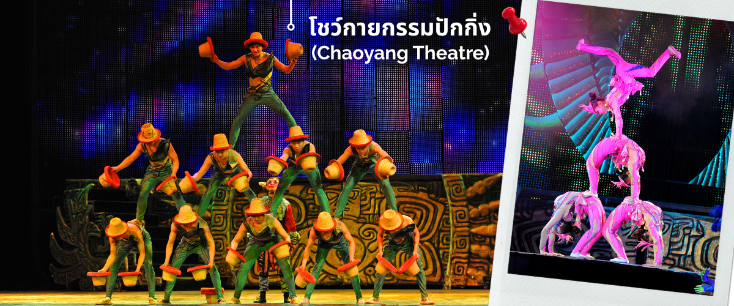
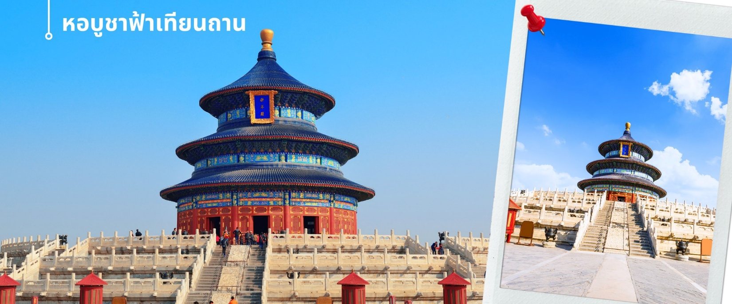
นำท่านแวะร้านชาพื้นเมือง ก่อนจะไปเดินเล่นถนนโบราณ ถนนคนเดินเฉียนเหมิน (Qianmen Shopping Street) ถนนช้อปปิ้งถนนสายวัฒนธรรมที่มีอายุมากกว่า 600 ปี ในใจกลางกรุงปักกิ่ง ตั้งอยู่ฝั่งตรงกันข้ามกับป้อมธนูเฉียนเหมิน มีซุ้มประตูไม้ห้าช่องขนาดใหญ่ เลียนแบบศิลปะสมัยราชวงศ์ชิงตั้งอยู่อย่างโดดเด่นทางเข้าหัวถนน อาคารบริเวณถนนคนเดินเฉียนเหมิน เป็นร้านค้าที่ผสมผสานการตกแต่งแบบทันสมัยเข้ากับอาคารที่ยังคงไว้ซึ่งศิลปะจีน สวยงามลงตัวมีประวัติความเป็นมา ตั้งแต่สมัยราชวงศ์หมิงและชิง ใช้เป็นเส้นทางเสด็จขององค์จักรพรรดิเพื่อไปทำพิธีบวงสรวงสวรรค์และสักการะหอฟ้าเทียนถาน ซึ่งสองข้างทางก็เริ่มขยายเป็นย่านการค้าตั้งแต่นั้น ต่อมาเมื่อมีสงครามรุกรานปักกิ่งจากหลายชาติ ทำให้ย่านนี้ถูกทำลาย กระทั่งปี ค.ศ. 2008 รัฐบาลจีนได้เห็นความสำคัญของถนนเส้นนี้ และต้องการสนับสนุนให้เป็นแหล่งท่องเที่ยว จึงได้ทำการพลิกฟื้น บูรณะซ่อมแซมอาคารบ้านเรือนตามแบบเค้าโครงเดิม (ทำเลียนแบบจากภาพถ่ายสมัยก่อน) และเปิดเป็นย่านการค้าแหล่งใหม่เมื่อปี ค.ศ. 2009 เรื่อยมาหลังจากนั้นนำท่านชม โชว์กายกรรมปักกิ่ง (Beijing ChaoYang) เป็นการแสดง ความสามารถของนักแสดงในการโชว์ การแสดงหวาดเสียวและความยืดหยุ่นของร่างกาย มีการแสดงหลากหลายชุด แต่ละ การแสดงจะแตกต่างกันไป โชว์ความสามารถหลายๆด้าน เช่น โชว์ หมุนจาน การขับมอเตอร์ไซค์หลายๆ คันวนอยู่ในพื้นที่จำกัด และกายกรรมปักกิ่งยังเป็นโชว์ที่โด่งไปทั่วโลก
ค่ำ รับประทานอาหารกลางวัน ณ ภัตตาคาร (3)
🛏️นำท่านเข้าสู่ที่พัก Golden Finix Hotel / หรือเทียบเท่า
วันที่สาม | กำแพงเมืองจีนด่านจวียงกวน-ร้านหยก-ถนนซานหลี่ถุน-ร้านหมอนยางพารา-ถนนหวังฝูจิ่ง-เมืองจำลองใต้ดิน
เช้า รับประทานอาหารเช้า ณ ห้องอาหารของโรงแรมที่พัก (4)
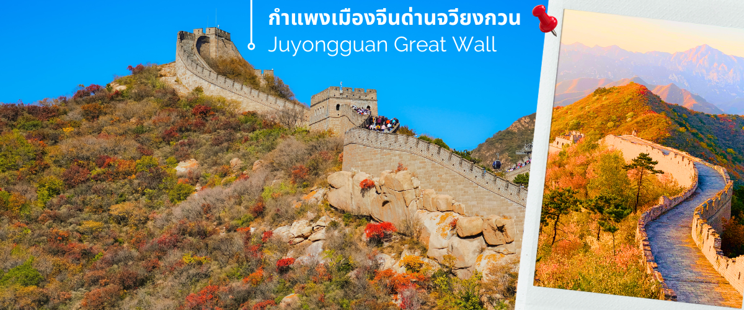
จากนั้นนำท่านเดินทางชมความยิ่งใหญ่ของ กำแพงเมืองจีนด่านจวียงกวน (Juyongguan Great Wall) หรือที่รู้จักกันในชื่อ ป้อมจวีหยง เป็นด่านที่ใกล้กับใจกลางกรุงปักกิ่งมากที่สุด ราว 50 กิโลเมตร เท่านั้น นับเป็นหนึ่งในด่านสำคัญและเป็นสัญลักษณ์ของกำแพงเมืองจีน มีความยาวราว 4 กิโลเมตร ตั้งอยู่ทางทิศตะวันตกเฉียงเหนือของกรุงปักกิ่ง สร้างขึ้นในสมัย จิ๋นซีฮ่องเต้ กำแพงนี้ตั้งอยู่ในหุบเขา Guangou ทำให้มีข้อได้เปรียบโดยธรรมชาติคือสามารถ "ยึดครองได้ง่าย แต่โจมตีได้ยาก" ถือว่าเป็นหนึ่งในจุดเริ่มต้นของกำแพงเมืองจีนในภาคเหนือ ซึ่งสร้างขึ้นเพื่อป้องกันกรุงปักกิ่งการรุกรานจากชนเผ่าเร่ร่อน ด่านจวีหยงกวนมีสถาปัตยกรรมที่สวยงามของศิลปะจีน จากยอดด่าน สามารถมองเห็นทิวทัศน์ที่สวยงามของเทือกเขาและธรรมชาติโดยรอบ นับว่าเป็น 1 ใน 8 จุดชมวิวที่มีชื่อเสียงของปักกิ่งมาตั้งแต่สมัยราชวงศ์จิ้น ได้เวลาอันสมควร กลับปักกิ่ง นำท่านแวะร้านหยก
เที่ยง รับประทานอาหารกลางวัน ณ ภัตตาคาร (5) พิเศษเมนู!! เป็ดปักกิ่ง ตันตำรับ
นำท่านเดินเล่น ถนนซานหลี่ถุน สยามสแควร์ปักกิ่ง
เชื่อว่าหลายๆคนที่เคยมาเที่ยว หรือเคยอยู่ที่ปักกิ่ง ต้องคิดถึงแหล่งรวมตัววัยรุ่นสุดชิคแห่งนี้แน่นอน
บรรยากาศซานหลี่ถุนก็มีร้านค้าแบบฮิปเตอร์ ตั้งแต่ Apple Store ไปจนถึงแบรนด์เบาๆอย่าง Nike Uniqlo ก็มีเช่นกัน จริงๆต้องบอกว่ามีร้านค้าเยอะมาก รวมถึงร้านอาหารร้านขนมต่างๆก็เยอะเช่นกัน มีร้านดังๆอย่าง HeyTea Butterful&Creamorous และอีกมากมาย เอาใจวัยรุ่น และเหมาะเดินถ่ายรูปกินบรรยากาศอีกด้วย ระหว่างทางแวะ ร้านผลิตภัณฑ์หมอนยางพารา เพื่อสุขภาพ
นำท่านเดินทางไปยัง ถนนคนเดินหวังฝูจิ่ง เป็นสถานที่จัดกิจกรรมเชิงพาณิชย์ในกรุงปักกิ่งมานานหลายศตวรรษ ปัจจุบันเป็นที่นิยมอย่างมากในหมู่นักช้อปและนักท่องเที่ยวที่แห่กันมาที่นี่เพื่อค้นหาสินค้าราคาถูกและเสื้อผ้าที่มีเอกลักษณ์เฉพาะตัว ถนนสายหลักเชิงพาณิชย์อันพลุกพล่านแห่งนี้มีม้านั่ง บาร์ ร้านอาหาร และคาเฟ่ ซึ่งทุกแห่งมีจุดแวะพักผ่อน
นำท่านเดินทางสู่ เมืองโบราณใต้ดินจำลอง จากการจำลองเป็นหลุมหลบภัยทางอากาศ ในยุคของสงครามเย็นระหว่างจีนและอดีตสหภาพโซเวียต โดยใช้แรงงานคนหลายหมื่นคนมีทั้งชาวบ้าน และนักเรียน นักศึกษาในการขุด โดยไม่มีเครื่องจักรช่วยเลย ซึ่งแสดงเป็นภาพให้เห็นที่ผนังอุโมงค์ ปัจจุบัน จึงมีการจำลองเมืองใต้ดินให้ฟื้นคืนชีพ รำลึกถึงอีกครั้งในบางส่วน เพื่อวัตถุประสงค์ด้านการท่องเที่ยว เมื่อปี 1980 ซึ่งดึงดูดนักท่องเที่ยวได้อย่างมาก โดยใช้พื้นที่ส่วนหนึ่งเปิดเป็นร้านขายงานฝีมือ เครื่องเขียนจีน เช่น พู่กัน แท่นหมึก เครื่องประดับหยก ไข่มุก ภาพลายมือของบุคคลมีชื่อเสียง ยาจีน และงานหัตถกรรมต่างๆ ทั้งยังให้บริการปรึกษาแพทย์แผนจีน อีกด้วย
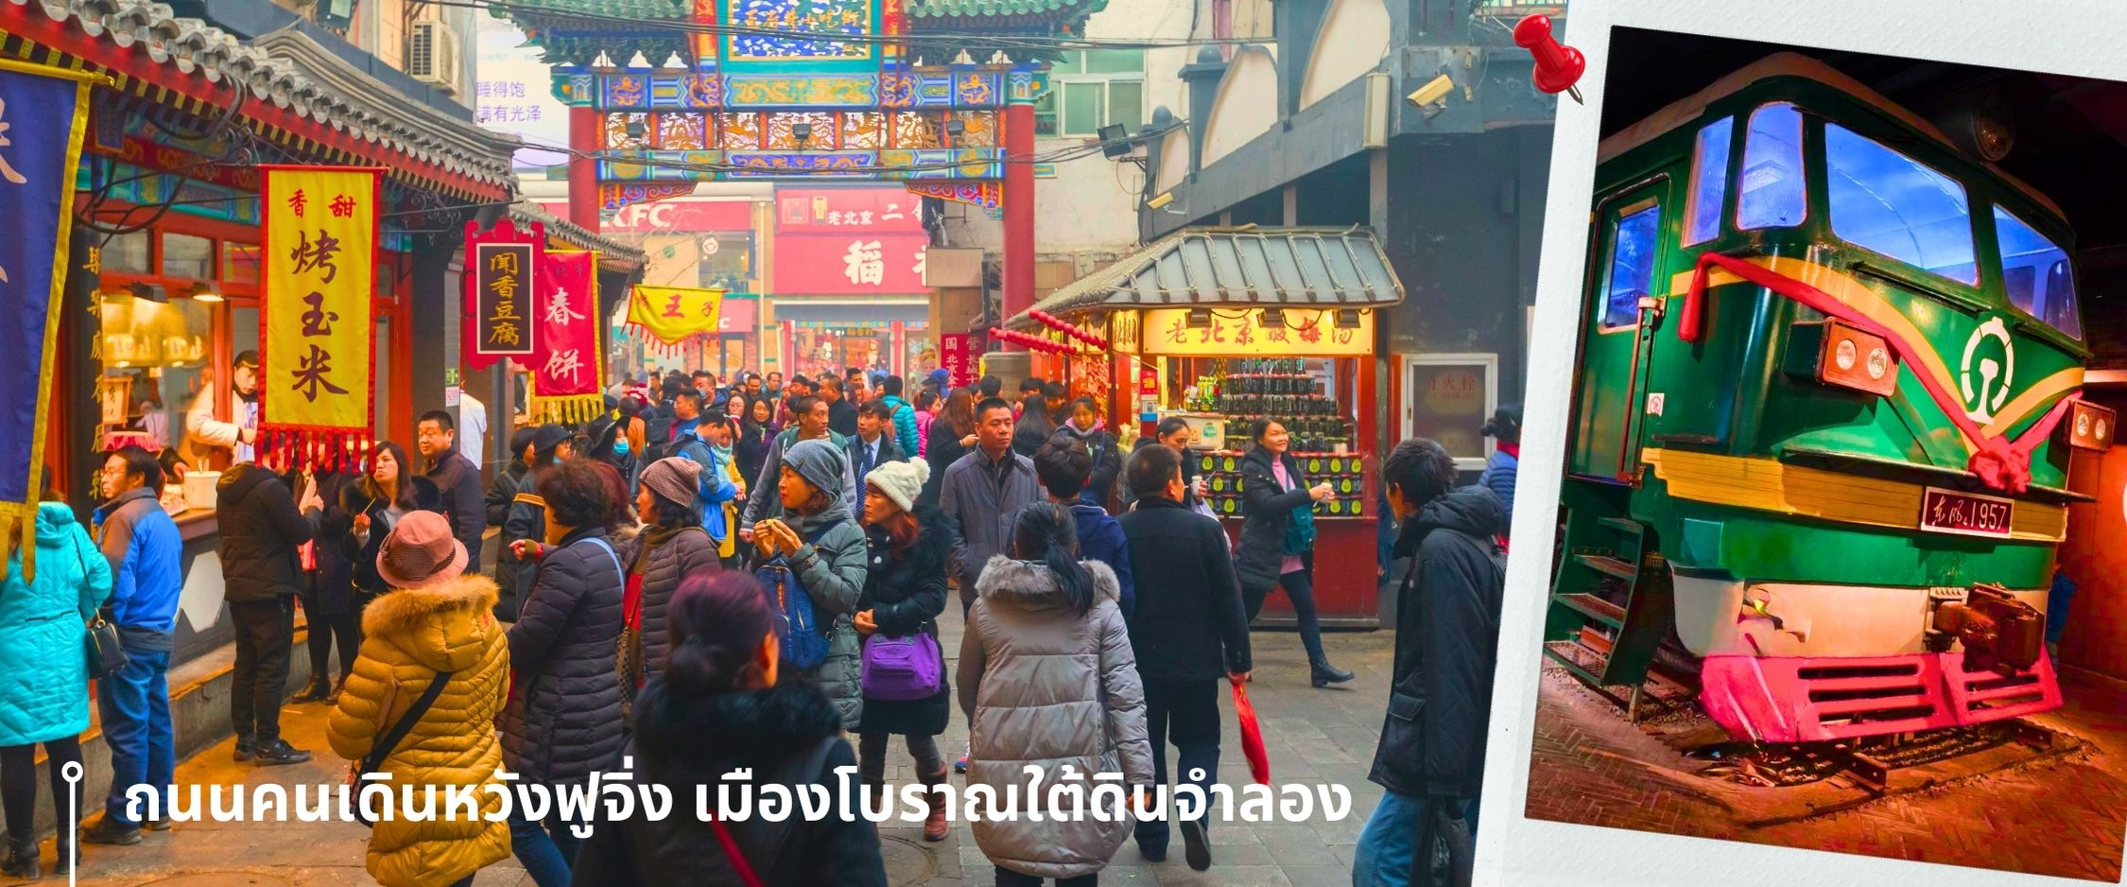
ค่ำ รับประทานอาหารค่ำ ณ ภัตตาคาร (6)
🛏️ที่พัก Holiday inn Express หรือ Royard Hotel / หรือเทียบเท่า

วันที่สี่ | จัตุรัสเทียนอันเหมิน-พระราชวังกู้กง-นวดฝ่าเท้าสมุนไพร-วัดลามะ-ร้านไข่มุก-ช้อปปิ้งโซลาน่า-สนามบินปักกิ่ง
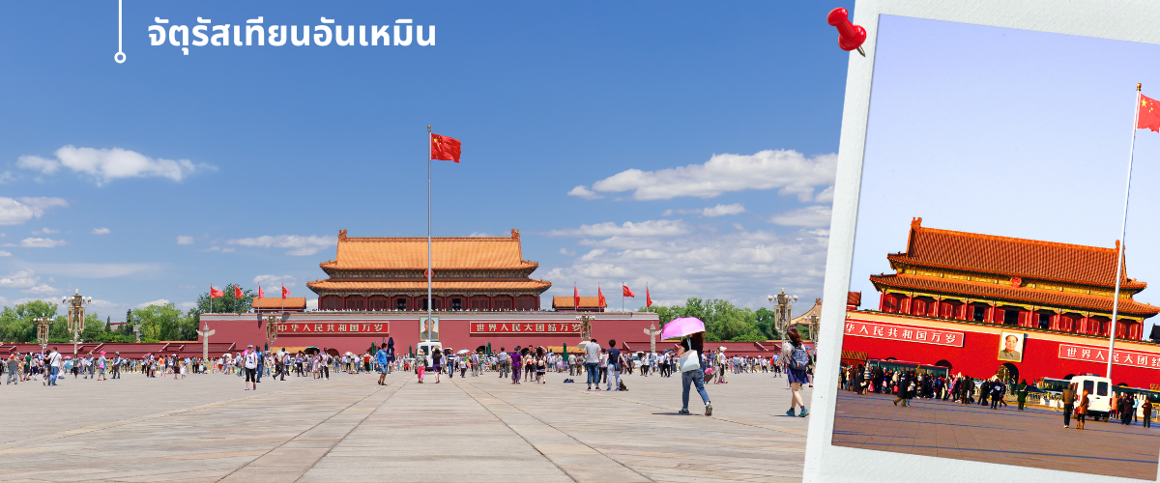
เช้า รับประทานอาหารเช้า ณ ห้องอาหารของโรงแรมที่พัก (7)
นำท่านเดินทางสู่ จัตุรัสเทียนอันเหมิน ใจกลางกรุงปักกิ่ง สัญลักษณ์อันทรงพลังของประเทศจีน ก่อสร้างเมื่อปี ค.ศ.1651 เป็นศูนย์รวมประวัติศาสตร์ วัฒนธรรม และการเมืองที่สำคัญยิ่งแห่งหนึ่งของโลก ถูกสร้างขึ้นเพื่อเป็นศูนย์กลางอำนาจของจักรพรรดิ และเป็นประตูสู่พระราชวังต้องห้าม(Forbidden City) ซึ่งเป็นที่ประทับของจักรพรรดิ เหมาเจ๋อตง ประกาศก่อตั้งสาธารณรัฐประชาชนจีน ณ จัตุรัสแห่งนี้ ในปี ค.ศ.1949 ทำให้จัตุรัสเทียนอันเหมินกลายเป็นสัญลักษณ์ของการปฏิวัติคอมมิวนิสต์และการก่อตั้งประเทศจีนใหม่ นับว่าเป็น "จัตุรัสที่มีขนาดใหญ่ที่สุดในโลก" ความยาวทางทิศเหนือจรดใต้อยู่ที่ 880 เมตร ส่วนทิศตะวันออกจรดทิศตะวันตกอยู่ที่ 500 เมตร มีพื้นที่ทั้งหมดราว 440,000 ตารางเมตร สามารถจุคนได้ถึง 1 ล้านคน อาจเรียกได้ว่า ที่นี่เป็นมากกว่าสถานที่ท่องเที่ยว เสมือนเป็นประตูสู่การทำความเข้าใจประวัติศาสตร์ และวัฒนธรรมอันยิ่งใหญ่และยาวนานของประเทศจีน ภายในจัตุรัสเทียนอันเหมินทางตอนใต้ มีอนุสาวรีย์วีรชน เป็นเสาที่สร้างขึ้นจากหินอ่อนและหินแกรนิตประกอบกันราว 17,000 ชิ้น สูง 10 ชั้น หรือราว 38 เมตร ครอบคลุมพื้นที่ 3,000 ตารางเมตร สร้างขึ้นเพื่อเป็นอนุสรณ์สถานแห่งชาติของจีน อุทิศแด่ผู้คนที่พลีชีพในการต่อสู้ช่วงปฏิวัติ ช่วงศตวรรษที่ 19 และ 20 ด้านตะวันตกของจัตุรัส มีอาคาร "มหาศาลาประชาชน" มีพื้นที่ ในอาคาร 171,801 ตารางเมตร ยาว 336 เมตร กว้าง 206.5 เมตร จุดที่สูงที่สุดมีความสูง 46.5 สร้างขึ้นสำหรับใช้ในงานพิธีต่างๆ ของรัฐบาลและพรรคคอมมิวนิสต์จีน จุคนได้ราว 10,000 คน ที่นี่ยังเป็น "ที่พำนักสุดท้ายของประธานเหมาเจ๋อตง" มีการก่อสร้าง "อนุสรณ์สถานประธานเหมา" หรือคุ้นหูกันในชื่อว่า "สุสานของเหมา เจ๋อตง" บิดาผู้ก่อตั้งสาธารณรัฐประชาชนจีน และประธานพรรคคอมมิวนิสต์จีน สร้างขึ้นภายหลังจากการถึงแก่อสัญกรรมของประธานเหมา ได้ไม่นาน ซึ่งร่างของประธานเหมา ถูกเก็บรักษาเอาไว้อย่างดีในโรงแก้วกลางอาคาร มีการอารักขาอย่างเข้มงวดโดยกองเกีรติยศ ส่วนด้านหน้าของอนุสรณ์สถาน มีเสาธงที่ใช้ในพิธีสถาปนาสาธารณรัฐประชาชนจีน ความสูง 30 เมตร ตั้งอย่างโดดเด่น เพิ่มพลังความสง่างามให้แก่สถานที่แห่งนี้
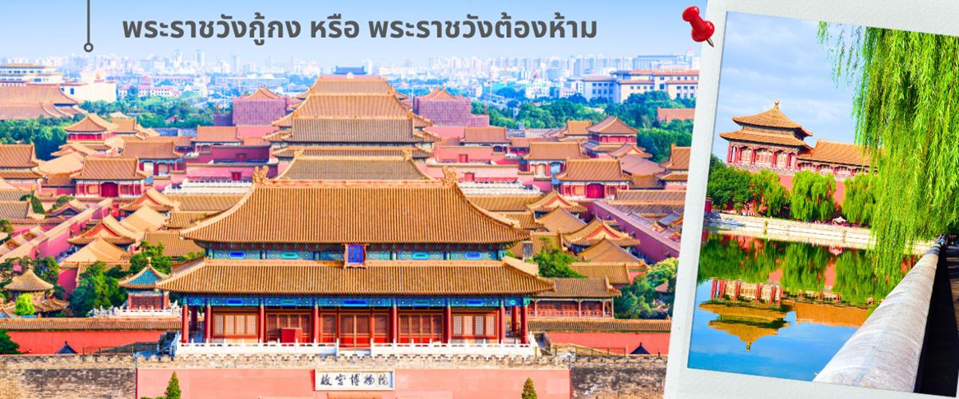
นำท่านชมความยิ่งใหญ่และอลังการของ พระราชวังกู้กง หรือ พระราชวังต้องห้าม พระราชวังต้องห้ามตั้งอยู่ทางทิศเหนือของจัตุรัสเทียนอันเหมิน นักท่องเที่ยวสามารถเข้าเยี่ยมชมพระราชวังต้องห้ามได้ผ่านทางจัตุรัสนี้ผ่านประตูเทียนอันเหมิน บริเวณรอบจัตุรัสเทียนอันเหมิน เรียกว่า "อาณาเขตหลวง" มีสถานที่สำคัญรายล้อมอยู่โดยรอบ เช่น มหาศาลาประชาคม ในอดีต พระราชวังแห่งนี้เป็นเขตหวงห้ามไม่ให้ประชาชนเข้า แม้แต่ข้าราชการชั้นสูงก็ยังต้องขออนุญาตเป็นกรณีพิเศษ จึงเป็นเหตุที่เรียกพระราชวังนี้ว่า "พระราชวังต้องห้าม" จักรพรรดิจะประทับอยู่ในพระราชวังแห่งนี้โดยกั้นพระองค์จากโลกภายนอก มีสนมกำนัล ขันที และข้าหลวงคอยรับใช้ คนเหล่านี้ต้องอาศัยอยู่ในนครต้องห้ามตลอดชีวิตเพื่อตอบสนองความสำราญของจักรพรรดิ ในพระราชวังต้องห้าม มีห้องเครื่องหรือแม่ครัวราว 6,000 คนคอยประกอบพระกระยาหาร มีสนมกำนัล 9,000 นาง และมีขันที 70,000 คน คอยดูแล แม้ว่าประเทศจีน จะไม่มีสถาบันพระมหากษัตริย์แล้ว พระราชวังต้องห้ามก็ยังคงเป็นสัญลักษณ์ของประเทศจีน ภาพประตูเทียนอันเหมินยังคงปรากฏอยู่ในตราประจำสาธารณรัฐประชาชนจีน นอกจากนี้ พระราชวังต้องห้ามยังเป็นสถานที่ท่องเที่ยวที่มีชื่อเสียงที่สุดแห่งหนึ่งของโลก ซึ่งไม่นานมานี้ทางรัฐบาลจีนได้มีนโยบายจำกัดปริมาณนักท่องเที่ยวเพื่ออนุรักษ์สภาพของอาคารและสวนหย่อมไว้ ยูเนสโกได้ประกาศให้พระราชวังต้องห้ามร่วมกับพระราชวังเฉิ่นหยาง เป็นหนึ่งในแหล่งมรดกโลก ในนาม พระราชวังหลวงแห่งราชวงศ์หมิงและราชวงศ์ชิงในปักกิ่งและเฉิ่นหยาง เมื่อ ค.ศ. 1987 หลังจากนั้นให้ท่านได้ผ่อนคลาย นวดฝ่าเท้าสมุนไพร ร้านยาสมุนไพร และหลังจากนั้นนำท่านชม วัดลามะ(Yonghe Temple) หรือ วัดยงเหอ เป็นวัดพุทธแบบทิเบตที่ใหญ่ที่สุดแห่งหนึ่งในประเทศจีน มีประวัติศาสตร์อันยาวนาน ตั้งอยู่ใจกลางกรุงปักกิ่ง เนื้อที่กว่า 6 หมื่นตารางเมตร โดดเด่นด้วยสถาปัตยกรรมที่งดงาม วิจิตรบรรจง สร้างขึ้นในสมัยราชวงศ์ชิง เมื่อปี ค.ศ. 1744 เดิมทีเป็นพระราชวังขององค์ชายสี่ บางครั้งจึงเป็นที่รู้จักในชื่อว่า วัดองค์ชายสี่ ต่อมาได้ปรับเปลี่ยนเป็นวัดพุทธแบบทิเบต โดยได้รับอิทธิพลจากศาสนาพุทธนิกายนิกายเกลุกปา ซึ่งเป็นนิกายที่สำคัญในทิเบต ที่นี่ไม่เพียงแต่เป็นสถานที่สำคัญทางศาสนาเท่านั้น แต่ยังเป็นสัญลักษณ์ของการผสมผสานวัฒนธรรมจีนและทิเบตได้อย่างลงตัว
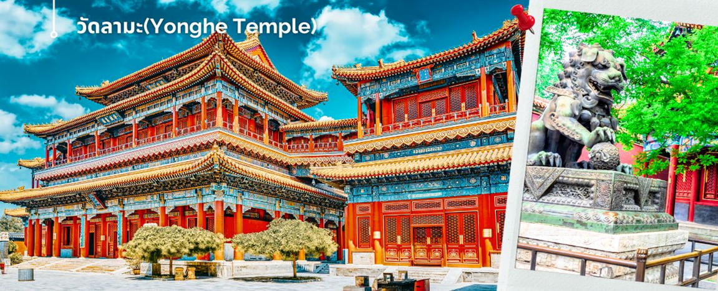
เที่ยง รับประทานอาหารกลางวัน ณ ภัตตาคาร (8) พิเศษเมนู!! สุกี้มองโกล
นำท่านเลือกชมและเลือกซื้อสินค้าร้านหยก จากนั้นให้ท่านเพลิดเพลินไปกับแหล่งรวมศูนย์การค้า ถนนคนเดินโซลาน่า (Solana Walking Street) ที่มีชื่อเสียงของกรุงปักกิ่ง เต็มไปด้วยร้านรวงมากมาย โดยเฉพาะร้านของกินเมนูเด็ด อีกทั้งร้านค้าหลายร้อยร้านจำหน่ายสินค้าแบรนด์ดัง มีโรงภาพยนตร์ หอศิลป์ และงานแสดงกิจกรรมต่างๆ ที่เกิดขึ้นเป็นประจำทำให้ที่นี่กลายเป็นสถานที่ท่องเที่ยวยอดนิยม
ค่ำ อิสระอาหารค่ำตามอัธยาศัย

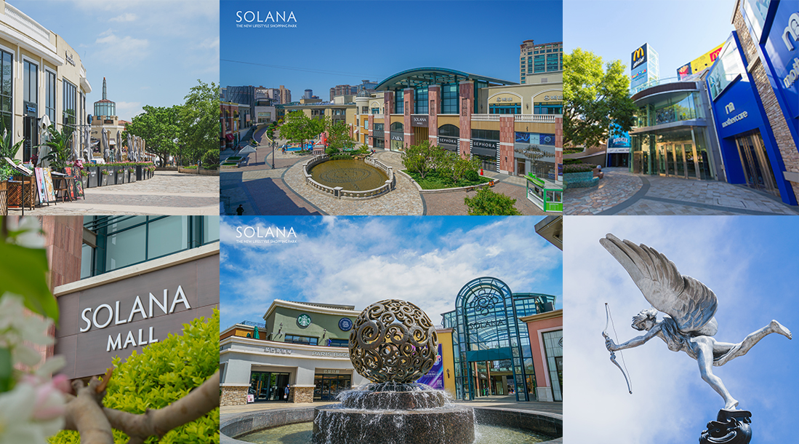
ได้เวลาอันสมควรนำท่านเดินทางสู่สนามบินปักกิ่งเพื่อเตรียมตัวออกเดินทางกลับสู่ประเทศไทย
วันที่ห้า | เดินทางกลับกรุงเทพฯ(สุวรรณภูมิ) VZ3719 02.15-06.10
02.15 น. เดินทางกลับกรุงเทพฯ โดยสายการบิน VIETJET เที่ยวบินที่ VZ3719
06.10 น. เดินทางถึง สนามบินสุวรรณภูมิ โดยสวัสดิภาพ

***************************************************************************************************

อัตราค่าบริการ
วันเดินทาง | ผู้ใหญ่พัก 2-3 ท่าน  (ไม่มีราคาเด็ก) | พักเดี่ยวจ่ายเพิ่ม
ตุลาคม 2568
19-23 ตุลาคม 2568 | 17,899 บาท | 4,500 บาท
20-24 ตุลาคม 2568 | 17,899 บาท | 4,500 บาท
26-30 ตุลาคม 2568 | 15,899 บาท | 4,500 บาท
27-31 ตุลาคม 2568 | 15,899 บาท | 4,500 บาท
พฤศจิกายน 2568
01-05 พฤศจิกายน 2568 | 16,899 บาท | 4,500 บาท
02-06 พฤศจิกายน 2568 | 15,899 บาท | 4,500 บาท
09-13 พฤศจิกายน 2568 | 15,899 บาท | 4,500 บาท
10-14 พฤศจิกายน 2568 | 14,899 บาท | 4,500 บาท
16-20 พฤศจิกายน 2568 | 14,899 บาท | 4,500 บาท
23-27 พฤศจิกายน 2568 | 15,899 บาท | 4,500 บาท
24-28 พฤศจิกายน 2568 | 15,899 บาท | 4,500 บาท
30 พฤศจิกายน – 04 ธันวาคม 2568 | 16,899 บาท | 4,500 บาท
ธันวาคม 2568
01-05 ธันวาคม 2568 | 16,899 บาท | 4,500 บาท
08-12 ธันวาคม 2568 | 16,899 บาท | 4,500 บาท
14-18 ธันวาคม 2568 | 16,899 บาท | 4,500 บาท
15-19 ธันวาคม 2568 | 16,899 บาท | 4,500 บาท
21-25 ธันวาคม 2568 | 17,899 บาท | 4,500 บาท
22-26 ธันวาคม 2568 | 18,899 บาท | 4,500 บาท
ราคาเด็กทารก (อายุไม่เกิน 2 ปี) INFANT : 6,000 บาท

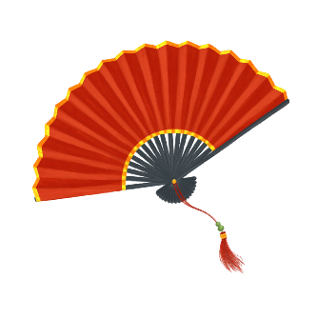
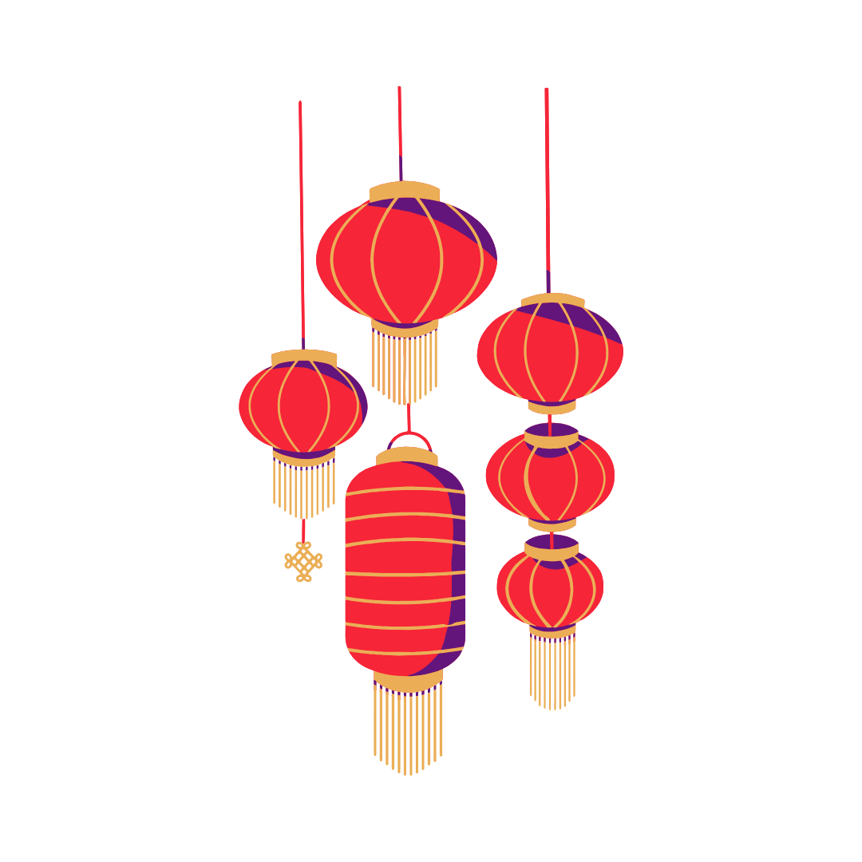
ราคาทัวร์ไม่รวมค่าทิปไกด์ท้องถิ่นและคนขับรถ
ท่านละ 1,500 บาท ตลอดการเดินทาง
หัวหน้าทัวร์ไทย แล้วแต่ความพึงพอใจในการบริการของท่าน
รายการท่องเที่ยวนี้ อาจเปลี่ยนแปลงหรือสลับสถานที่ท่องเที่ยว ได้ตามความเหมาะสม
อันเกิดจากปัจจัยภายนอก เช่น สภาพอากาศ ความล่าช้าของเที่ยวบิน และอื่นๆ
โดยบริษัทฯ ผู้จัด จะคำนึงถึงผลประโยชน์ของลูกค้าเป็นสำคัญ
(10 ท่านขึ้นไป มีหัวหน้าทัวร์บริการ)
อย่าลืม!! อ่านเพื่อทำความเข้าใจเงื่อนไขการจองทัวร์

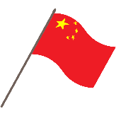
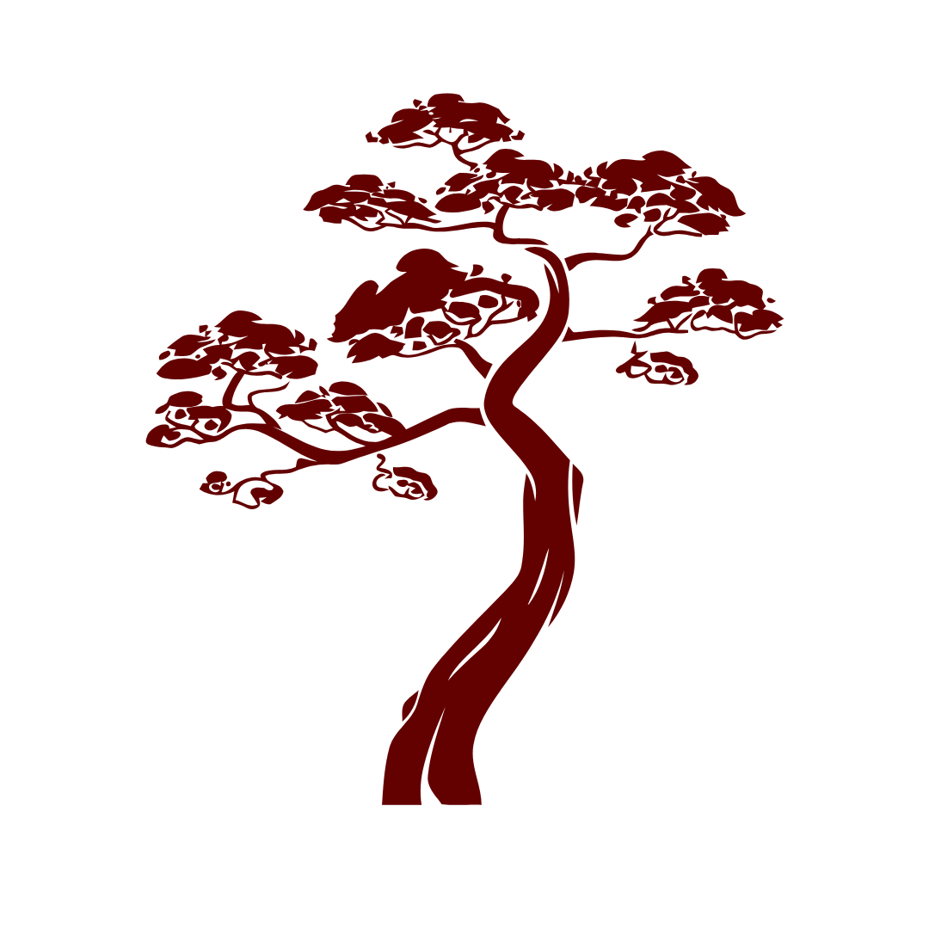
ทัวร์ลงร้านรัฐบาล
ร้านช้อปปิ้งที่ทางรัฐบาลกำหนดให้ทัวร์ลง
ตามที่ระบุในรายการทัวร์ ขอความร่วมมือให้นักท่องเที่ยงลงทุกร้าน
ใช้เวลาประมาณ 45 นาที – 1.30 ชั่วโมง
รายการทัวร์นี้จัดให้เฉพาะลูกค้าที่ประสงค์จะท่องเที่ยวตามรายการของทัวร์ทุกวันเท่านั้น
หากท่านประสงค์ที่จะไม่เข้าเยี่ยมชมสินค้า จะมีค่าใช้จ่ายเพิ่มเติม
โดยจะขอให้ชำระค่าทัวร์เพิ่ม ร้านละ 1,500 บาท ต่อท่าน


เงื่อนไขการยกเลิก
- ยกเลิกก่อนเดินทาง 45 วันทำการขึ้นไป ผู้จัดจะคืนค่ามัดจำให้เต็มจำนวน โดยอาจมีค่าใช้จ่ายที่เกิดขึ้นจริงที่ไม่สามารถคืนได้ ยกเว้นกรณีทัวร์ที่เดินทางตรงวันหยุดเทศกาล วันหยุดนักขัตฤกษ์ จะต้องแจ้งยกเลิกก่อนเดินทาง 60 วันทำการขึ้นไป
- ยกเลิกการเดินทาง น้อยกว่า 45 วันทำการก่อนเดินทาง ผู้จัดจะไม่คืนเงินมัดจำค่าทัวร์ และ หรือ เรียกเก็บค่าใช้จ่ายที่เกิดขึ้นจริง เช่น ค่าบัตรโดยสาร ค่าโรงแรม ค่าจองร้านอาหาร หรืออื่นๆ
- ยกเลิกการเดินทาง หลังจากกรุ๊ปเต็มหรือปิดการขายแล้ว ผู้จัดจะเรียกเก็บค่าใช้จ่ายที่เกิดขึ้นจริง เช่นค่าบัตรโดยสาร ค่าโรงแรม ค่าจองร้านอาหาร ค่าเสียโอกาสในการขาย และอื่นๆ
การแจ้งยกเลิกการเดินทาง เลื่อนวันเดินทาง หรือไม่เดินทางในวันเดินทางที่ทำการจองไว้
ผู้จัดถือว่าเป็นการยกเลิกทั้งสิ้น


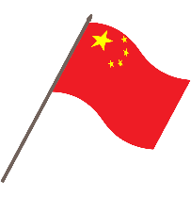
อัตราค่าบริการรวม
ค่าตั๋วเครื่องบินไป-กลับเส้นทางตามรายการระบุชั้นทัศนาจร(ต้องไป-กลับพร้อมคณะเท่านั้น)
ค่าภาษีสนามบิน และค่าน้ำมันเชื้อเพลิงแล้ว และทางบริษัทขอเก็บเพิ่มในกรณีที่สายการบินมีการปรับค่าธรรมเนียมเพิ่ม ก่อนการเดินทาง
ค่าสัมภาระน้ำหนัก ท่านละ 20 กก. (1ชิ้น/ท่าน) โหลดใต้ท้องเครื่องบิน และสำหรับถือขึ้นเครื่อง 7 กก.
ค่าที่พักตามที่ระบุในรายการ
ค่าอาหารตามรายการที่ระบุ
ค่ารถรับ-ส่งนำเที่ยวตามรายการ และค่าเข้าชมสถานที่ตามรายการระบุ
ค่าบริการหัวหน้าทัวร์ที่ชำนาญเส้นทางนำท่านท่องเที่ยวตลอดรายการในต่างประเทศ
ประกันอุบัติเหตุระหว่างการเดินทาง วงเงินท่านละ 1,000,000 บาท(เงื่อนไขตามกรมธรรม์)
ภาษีมูลค่าเพิ่ม 7% และหักภาษี ณ ที่จ่าย 3% (คำนวณจากค่าบริการเท่านั้น)
อัตราค่าบริการไม่รวม
ค่าใช้จ่ายส่วนตัว อาทิ ค่าทำหนังสือเดินทาง ค่าโทรศัพท์ส่วนตัว ค่าซักรีด มินิบาร์ในห้องพัก รวมถึงค่าอาหารและเครื่องดื่มที่สั่งเพิ่มนอกหนือจากรายการ
ค่าสัมภาระที่หนักเกินสายการบินกำหนด (ปกติ 20 กก.)
ค่าทิปไกด์ท้องถิ่นและคนขับรถ ท่านละ 1,500 บาท (เด็กชำระค่าทิปเท่ากับผู้ใหญ่)
ค่าทิปหัวหน้าทัวร์ไทย แล้วแต่ความพึงพอใจของท่าน
เงื่อนไขในการจองและชำระเงิน
ชำระมัดจำในวันที่จองที่นั่งละ 10,000 บาท พร้อมหนังสือเดินทาง (หรือสำเนา) ส่วนที่เหลือชำระทั้งหมด
อย่างน้อย 20 วัน ก่อนเดินทาง
กรุ๊ปที่เดินทางช่วงวันหยุด หรือเทศกาลที่ต้องการันตีมัดจำกับสายการบินหรือผ่านตัวแทนในประเทศหรือต่างประเทศ รวมถึงเที่ยวบินพิเศษ เช่น Charter Flight,Extra Flight ทางบริษัทฯขอสงวนสิทธิ์ไม่คืนเงินค่าทัวร์ทั้งเต็มจำนวนหรือบางส่วน ในกรณีที่ท่านจองแล้วยกเลิกหรือเลื่อนการเดินทาง

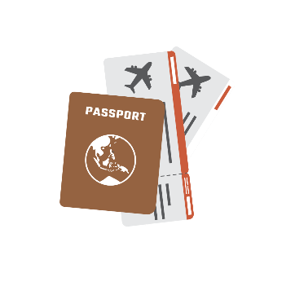
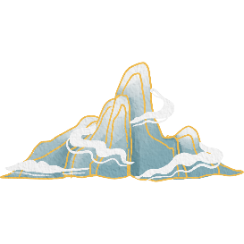
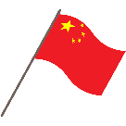
ข้อควรทราบ
ทางบริษัทฯขอสงวนสิทธิ์ความรับผิดชอบใดๆทั้งสิ้นในกรณีดังต่อไปนี้
- หากเกิดกรณีความล่าช้าจากสายการบิน การประท้วง การนัดหยุดงาน การก่อจลาจล การปิดด่าน ภัยธรรมชาติ หรือกรณีที่ท่านถูกปฏิเสธการเข้าหรือออกเมืองจากเจ้าหน้าที่ตรวจคนเข้าเมืองหรือเจ้าหน้าที่กรมแรงงานทั้งจากไทยและต่างประเทศ ซึ่งอยู่นอกเหนือความรับผิดชอบของบริษัทฯ
- หากท่านใช้บริการของทางบริษัทฯไม่ครบ อาทิ ไม่เที่ยวบางรายการ ไม่ทานอาหารบางมื้อ เพราะค่าใช้จ่ายทุกอย่าง ทางบริษัทฯ ได้ชำระค่าใช้จ่ายให้ตัวแทนต่างประเทศแบบเหมาขาดก่อนออกเดินทางแล้ว
- หากเกิดทรัพย์สินสูญหายจากการโจรกรรมและ/หรือ เกิดอุบัติเหตุสูญหายที่เกิดจากความประมาทของตัวนักท่องเที่ยวเอง
- ตั๋วเครื่องบินเป็นตั๋วราคาพิเศษ หากท่านไม่เดินทางพร้อมคณะ ไม่ว่าด้วยเหตุใดก็ตาม ไม่สามารถนำมาเลื่อนวันเดินทางได้หรือคืนเงินได้
- เนื่องจากตั๋วเครื่องบินเป็นตั๋วแบบหมู่คณะ ระบบจะทำการ Random ไม่สามารถเลือกที่นั่งได้ ท่านอาจจะไม่ได้นั่งติดกัน แต่สามารถแจ้งความต้องการต่อหน้าเคาน์เตอร์สายการบินเท่านั้น
**************************
ข้อกำหนดเพิ่มเติมเกี่ยวกับการเดินทางสำหรับเด็กอายุต่ำกว่า 16 ปี
ผู้โดยสารที่มีอายุต่ำกว่า 16 ปีจะต้องเดินทางพร้อมกับบิดามารดาหรือผู้ปกครองโดยชอบด้วยกฎหมาย
หากเดินทางเพียงลำพัง จะต้องมีหนังสือยินยอมพร้อมสำเนาบัตรประชาชนของบิดามารดาหรือผู้ปกครองที่ลงนาม
รับรองความถูกต้อง หากมีการสุ่มตรวจและไม่สามารถแสดงหลักฐานดังกล่าวได้ สายการบินมีสิทธิปฏิเสธการเช็คอิน
และดำเนินการตรวจสอบเพิ่มเติมและผู้โดยสารจะต้องรับผิดชอบต่อผลที่เกิดขึ้นเองแต่เพียงผู้เดียว
สำคัญมาก !!!
หนังสือเดินทาง (PASSPORT) ต้องมีอายุการใช้งานอย่างน้อย 6 เดือน
บริษัทฯไม่รับผิดชอบหากหนังสือเดินทางของท่านเหลือไม่ถึง
และไม่สามารถเดินทางออกนอกประเทศได้

หากท่านไม่ได้ถือหนังสือเดินทางประเทศไทย
โปรดสอบถาม เงื่อนไขการเดินทาง และ เงื่อนไขวีซ่า

